ÅRSRAPPORT FOR SIRKUSPUNKT

SIRKUSPUNKT OG STYRET
Sirkuspunkt ble opprettet 16.januar 2016 som forening. Bestående i styret var Norea Hoem, Bojana Petkov og Idun Kløvstad.

Denne årsrapporten går fra 16.01.16-04.12.16. Det foreligger ingen Arbeids- og årsplan fra foreliggende år, og dermed ingenting å sammenligne med heller.

Men hovedformålet til Sirkuspunkt er å "legge til rette for sirkustrening i Oslo og omegn, både for profesjonelle utøvere og amatører. Den skal også fungere som samlingspunkt for sirkusinteresserte. Sirkuspunkt sine ambisjon er å støtte opp om og videreutvikle et aktivt sirkusmiljø."

Og dette målet har ligget i bunnen for alle aktiviteter og tiltak gjort av foreningen.

Det ble arrangert et ekstraordinært årsmøte 12.06.16 da Idun Køvland trakk seg ut av styre. Sara Rønne velges til sekretær og nestleder ved akklamasjon. Det ble også holdt medlemsmøte på samme tidspunkt.

Protokoll for årsmøtet:
01 Godkjenning av innkalling
02 Valg av ordstyrer, referent og tellekorps
03 Gjennomgang av budsjett fra søknaden til Sparebank 1.
04 Valg av styre

De som har sittet i styre fra 12.06.16-04.12.16 er
Styreleder Norea Hoem
Kasserer Bojana Petkov
Sekretær Sara Rønne

STYREMØTER 2016
I løpet av 2016 er det blitt arrangert to styremøter.

Det ble holdt styremøte 01. mars. Hele styret var til stedet. Det ble diskutert hvordan praktisk løse organiseringen av Sirkuspunkt og åpen trening med opprettelse av en facebookside, informasjonsflyt til medlemmer på siden og fordeling av nøkkelkort og låseansvar.

Det ble holdt styremøte 07. september. Hele styret var til stedet. Det ble i hovedsak diskutert hva som skulle kjøpes inn av utstyr, etter det ble kjent at foreningen var blitt tildelt 13000kr av Sparebankstiftelsen til innkjøp av sirkusutstyr. Det ble også mye diskutert hvordan rekruttere flere og nye medlemmer, og tiltak til å få til dette.

ARRANGEMENTER/TILTAK 2016
Treningstiden for vårsemesteret i 2016 var 6 timer per uke. Dette ble redusert til 4 pga mangel på medlemsinntekter for å dekke leien av hallen for høstsemesteret. Økonomien til foreningen fra 16.01.16-12.06.16 (vår-semesteret) gikk i minus.

For å få mer inntekter til vårsemesteret arrangerte Bojana to workshoper for venner og kollegaer, en 5. mars og en 16.april.

Det ble påbegynt et samarbeid med Sverre Waage (Sirkuslandsbyen) og Håvve Fjell (Pain Solution), om å finne et langsiktig permanent sirkusbygg i Oslo. Styreleder Norea Hoem dro på møte 14. juni 2016. Samarbeidet er ikke bindende og et nytt sirkusbygg er ikke funnet. Dette sirkusbygget skal i hovedsak benyttes av profesjonelle artister til trening og produksjon av forestillinger.

På våren ble Sirkuspunkt tilbudt om å være med/lage et sirkusevent i Ski i Juni. Dette avslo styret pga manglende resurser for å organisere eventet.

Det blir undersøkt muligheten for å ha forsikring via Idrettsforbundet for medlemmene av Sirkuspunkt, men uten hell.
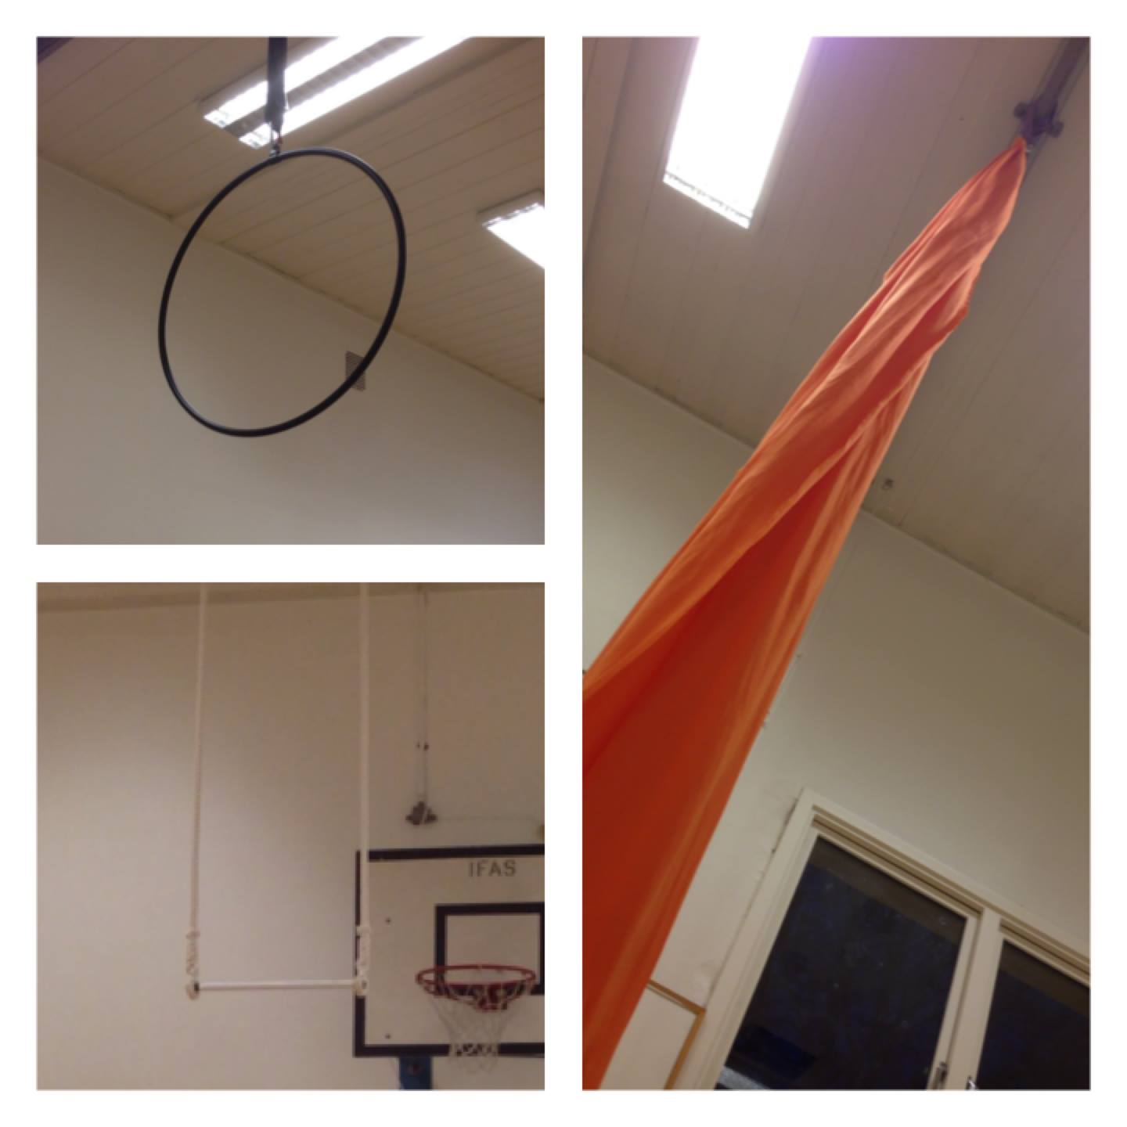
1. februar søkte styret til Sparebankstiftelsen om tilskudd for å kjøpe sirkusutstyr til medlemmene av foreningen. Søknaden ble innvilget og 13 000 ble tildelt. 11.oktober ble det kjøpt inn utstyr:
1x trapes, med to karabiner, og to slynger
1x tissue, men et åttetall og en karabinkrok.
1x lyre (aerial hoop) med en swivel, en karabinkrok og en slynge.
1x tau, med slynge og karabinkrok.

Det ble i tillegg kopiert opp diverse instruksjonsbøker, i ulike luftakrobatikk disipliner. Og den ene tjukkasen ble klipt i to og sydd nye trekk av Frederik Gladhorn.

For å rekruttere flere medlemmer har styret opprettet en ny og mer informativ header til facebook-gruppen og en oversikt over all sirkus/akrobatikk-aktivitet i Oslo og omegn.
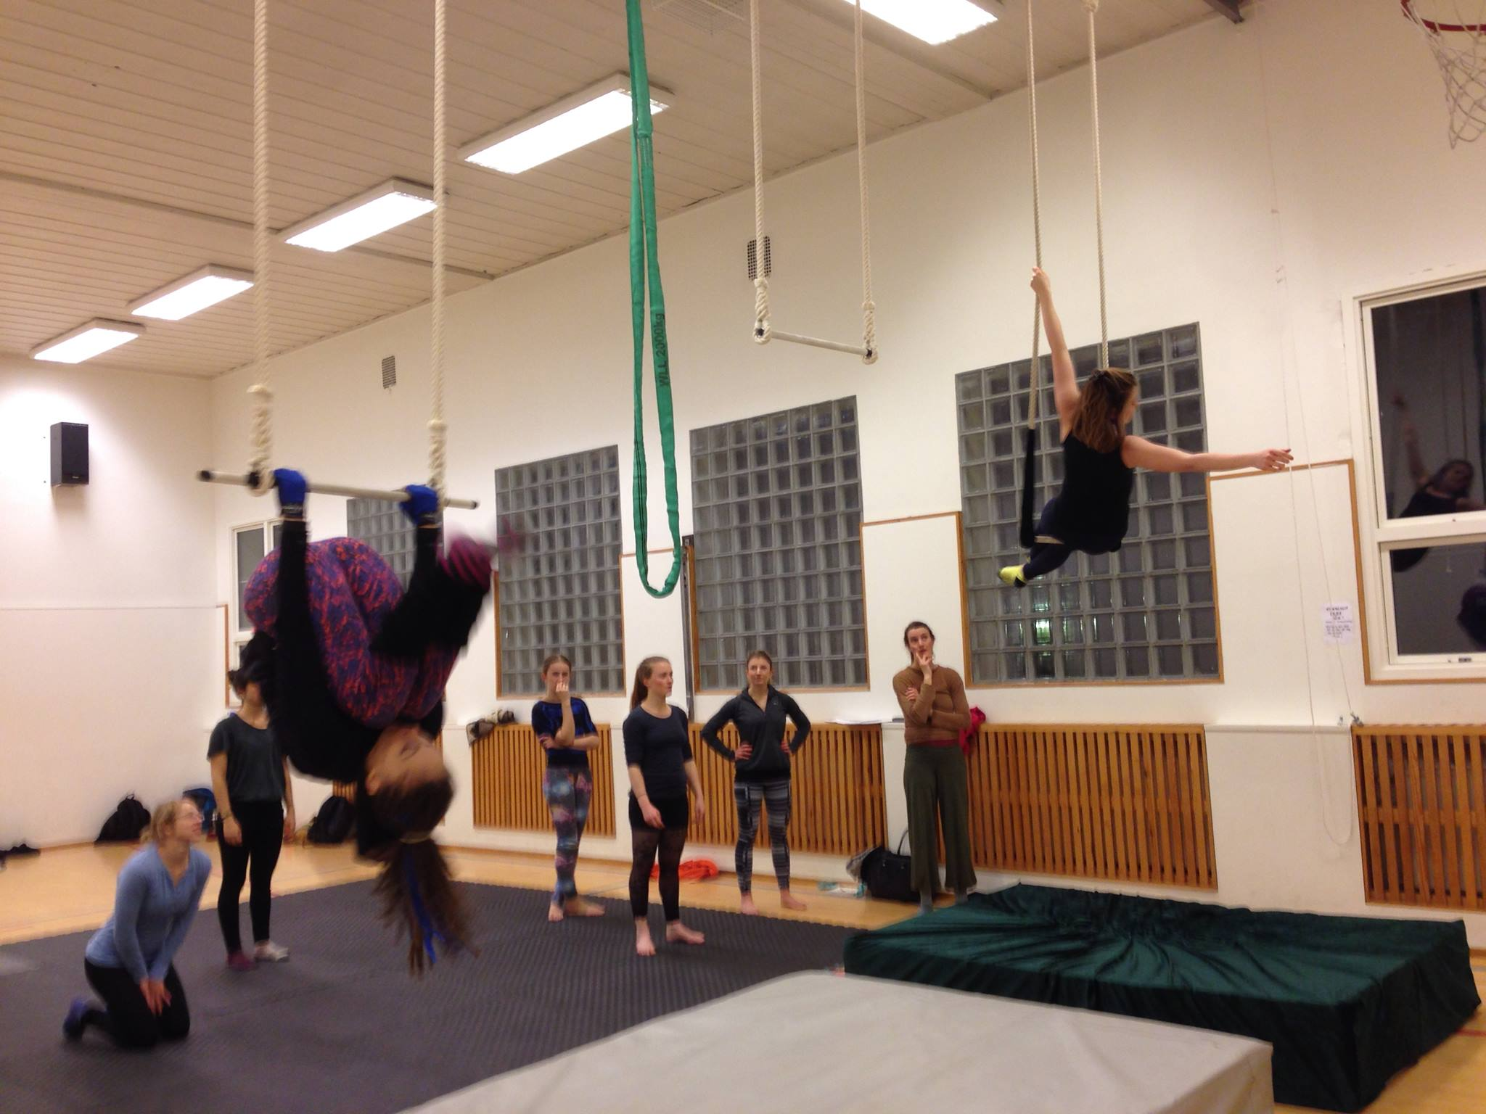
Styret tok også kontakt med pole-studioer i håp om et samarbeid, dette ble avslått av studioene.

I løpet av høstsemesteret 2016 ble det arrangert to workshops. Norea Hoem instruerte i trapes 29. oktober. Det var 9 deltakere på workshopen. Sara Rønne instruerer i tissue 4. desember, med 11 deltakere.

Helgen 8-9. oktober ble treningshallen utleid til Nidaros nysirkus i forbindelse med nysirkusfestivalen Merge i Oslo.

ØKONOMI OG MEDLEMMER
Foreningen har i løpet av 2016, 16.01-04.12 hatt 37 medlemmer med ulike medlemskap:

Semester - 500kr
Semester student - 300kr
Drop-in/kurs - 100kr
Prøv en gang - 50kr

Driftsresultatet for Sirkuspunkt i 2016 er 980kr (se vedlegg for mer informasjon)

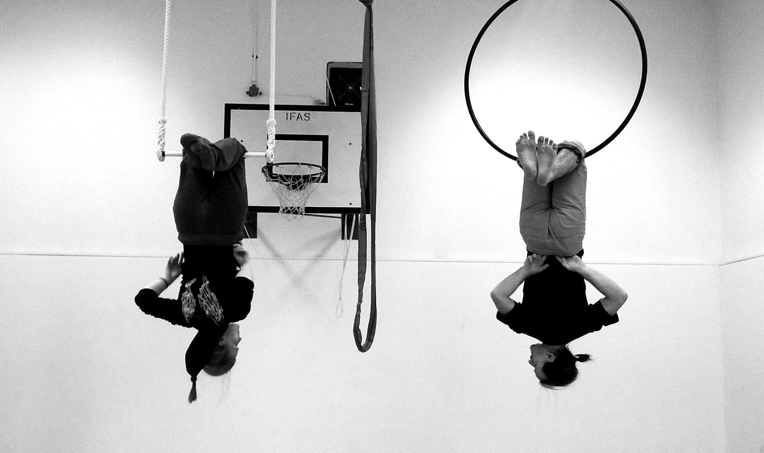

................................... ..............................................................................................
Dato Underskrift leder

